Муниципальное бюджетное дошкольное образовательное учреждение комбинированного вида - детский сад № 95
г.Мурманска

Дидактический материал для работы с детьми старшего дошкольного возраста на тему:

«Игры на развитие речевого дыхания»

Авторы: воспитатель
Левкович Светлана Ивановна
Учитель – логопед
Челак Мария Сергеевна

Мурманск 2015
Актуальность темы:
Проблема развития детской речи - одна из важнейших в общей и специальной психологии и педагогике. Это обусловлено той исключительной ролью, которую играет речь в жизни человека. Являясь орудием человеческого мышления и средством регуляции его психической деятельности, речь служит еще и основным средством общения людей. Общепризнанно, что общение является одним из основных условий развития ребенка, важнейшим компонентом формирования его личности, поведения, эмоционально-волевых процессов. Одним из важнейших аспектов развития речи является развитие речевого дыхания.
Чтобы научить ребенка владеть языком, надо прежде всего научить его правильно дышать. И та, и другая функции выполняются одними и теми же органами. Без правильного дыхания, для которого характерны короткий, глубокий вдох и плавный, длительный, экономный выдох, невозможна хорошо звучащая речь.
Приступая к работе, крайне важно создать эмоционально-благоприятную ситуацию, которая способствовала бы возникновению желания у ребенка активно участвовать в речевом общении. Ведь именно игра помогает создавать такие ситуации, в которых даже самые стеснительные и необщительные дети раскрываются. Вовлечение детей в игровую деятельность помогает сформировать речевое дыхание, активизировать их речевое развитие. Речь ребенка формируется поэтапно. Благодаря многообразию речевых игр и упражнений у дошкольников формируется четкость произношения каждого слова, грамотность, ясность, умение правильно формулировать свою мысль, развиваются монологическая и диалогическая речь. Ребенок с хорошо развитой речью легко вступает в общение с окружающими. К сожалению, в наше время увеличилось количество детей с нарушениями речи.
Речевые нарушения затрагивают различные компоненты речи. Некоторые нарушения касаются только произносительных моментов и процессов и выражаются в нарушениях внятности речи (звукопроизношения, ритма, темпа, дыхания).
В последние годы внимание многих лингвистов привлекается к просодическим средствам высказывания. На просодическую сторону указывают исследования P.P. Ляпидевского, который считал, что при нарушениях речи, страдает не только произношение звуков, но и просодика.
Просодика - это нарушение дыхания, расстановки пауз, выделение отдельных элементов высказывания акцентом, включение нужной интонации и др.

Что включает несформированность речевого дыхания:
- Неэкономное и неравномерное распределение выдыхаемого воздуха. В результате этого дошкольник иногда выдыхает весь запас воздуха на первом слоге и затем договаривает фразу или слово шепотом. Нередко из-за этого он не договаривает, “заглатывает” конец слова или фразы.
- Очень слабый вдох и выдох, что ведет к тихой, едва слышимой речи, что затрудняет общение с окружающими.
- Неправильное и неумелое распределение дыхания по словам.
- Торопливое произнесение фраз без перерыва и на вдохе, с “захлебыванием”.
- Слабый выдох или не правильно направленная выдыхаемая воздушная струя в свою очередь приводит к искажению звуков.
- Неравномерный толчкообразный выдох: речь звучит то громко, то тихо, едва слышно.

Работу по воспитанию речевого дыхания следует проводить поэтапно.

I этап. Выработка ротового вдоха с озвученным выдохом.
Цель: развитие координации движений органов дыхания: диафрагмы и передней стенки живота с озвученным выдохом.
Дети получают знания о том, что:
- вдох осуществляется через рот,
- при вдохе нельзя поднимать плечи,
- в дыхании должен активно участвовать живот (при вдохе через рот – живот поднимается (надувается), при выдохе – опускается). Такое упражнение называется «Шарик – ямка».
Ребенок должен освоить вышеуказанное упражнение в положении лежа, сидя и стоя. На начальном этапе необходимо препятствовать выдоху воздушной струи через нос легким сжатием крыльев носа пальцами (сначала взрослым, в дальнейшем самим ребенком). Для контроля над работой по опусканию и подниманию диафрагмы на живот ребенку кладется игрушка, наблюдая за которой, он сможет оценить правильность выполнения упражнения.
После того, как ребенок освоит это упражнение, игрушку заменяет рука ребенка. Данный этап можно считать завершенным только в том случае, если ребенок совершает ротовой вдох с одновременным поднятием живота и делает плавный озвученный выдох, произнося гласные звуки, свистящие или шипящие звуки.

II этап. Развитие озвученного выдоха.
Цель: развитие озвученного выдоха с разной силой, высотой, интонацией.
В процессе занятий дети закрепляют полученные знания и узнают о том, что:
- звуки можно пропеть громко, тихо, высоко, низко, а также с интонацией удивления, радости, жалобы;
- в процессе пропевания звука воздух добирать нельзя. Это делается на одном длительном выдохе.

III этап. Развитие речевого дыхания.
Цель: развитие речевого дыхания на фоне слога, слова, фразы.
В процессе занятий на 3-ем этапе дети обучаются на одном выдохе произносить сначала слоги, отдельные слова, затем фразы из двух, а далее трех-четырех слов, короткие стихотворные тексты.

IV этап. Развитие речевого дыхания в процессе произнесения прозаического текста.
Цель: тренировка речевого дыхания в процесс воспроизведения прозаического текста (короткого рассказа, сказки).
- Следует обращать внимание на глубокий вдох через рот перед началом фразы. На одном выдохе проговаривается 3-4 слова фразы, затем делается добор воздуха через рот.
- Практика показывает, что применение данной системы работы является неотъемлемой частью коррекционного процесса по преодолению нарушений звукопроизношения и способствует улучшению общему звучанию речи.
- Упражнения предъявляем ребенку только в игровой форме, не забываем, что рядом с нами находятся дошкольники и игра для них на первом месте.

Выставка пособий
Правильное речевое дыхание является основой звучащей речи. Оно обеспечивает нормальное голосовое звукообразование, сохраняет плавность и музыкальность речи.
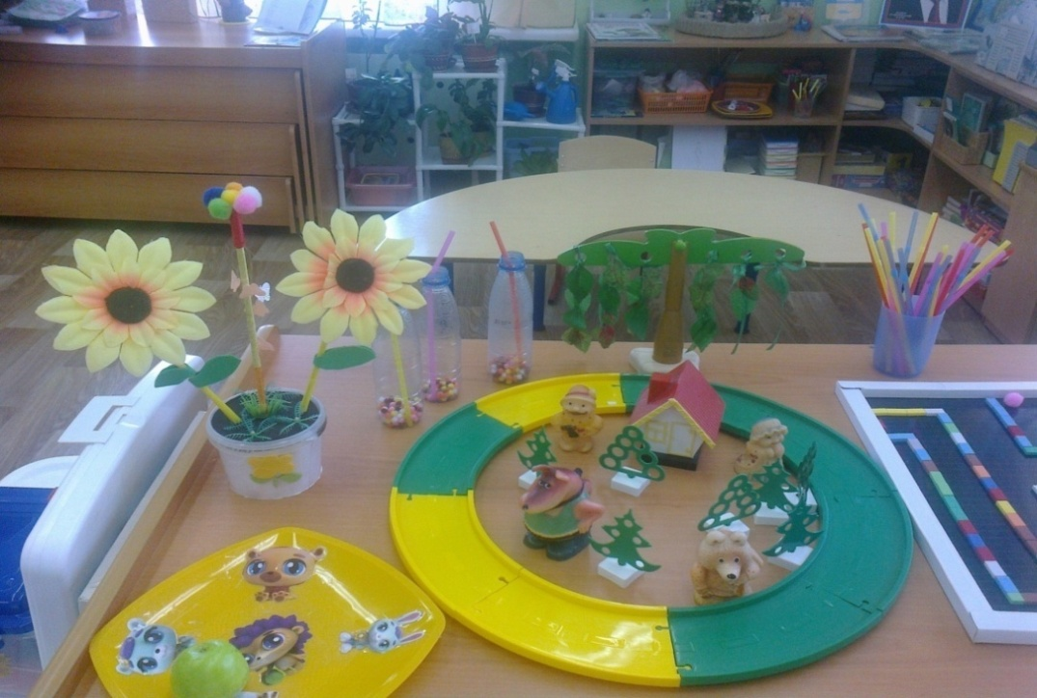

«Катилось яблочко» «Полянка»
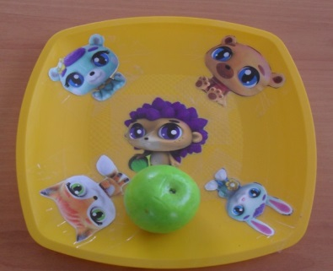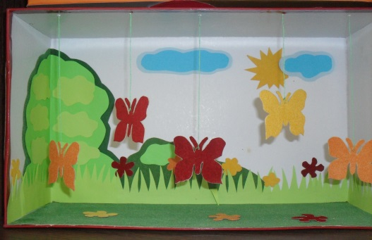
«Вертушки» «Ветерок»
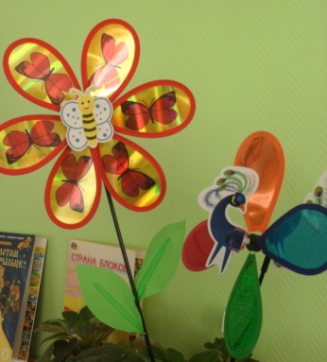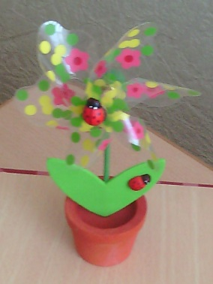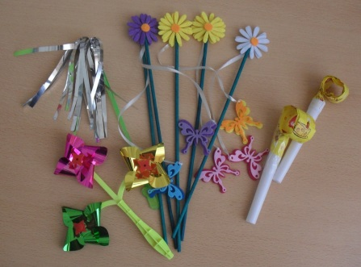
«Пузырьки» «Подсолнухи»
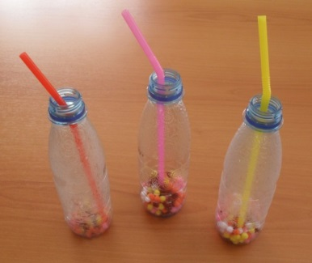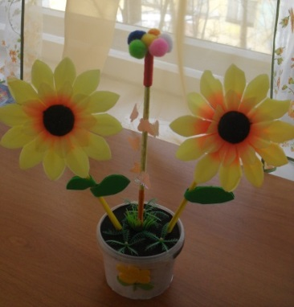

«Волшебное дерево» «Путешествие Колобка» «Прожорливые овощи»
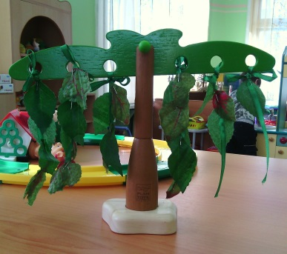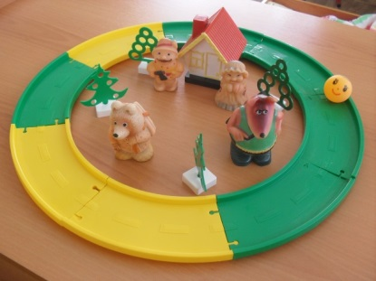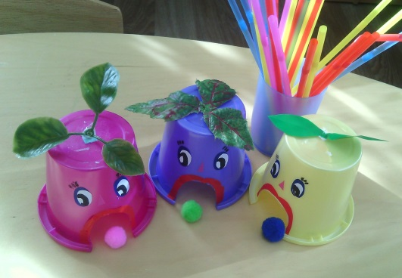
«Лабиринт»
Задание: провести мячик по лабиринту к выходу, с помощью воздуха выдыхаемого ртом через трубочку.
Цель: развитие длительного, плавного и сильного выдоха

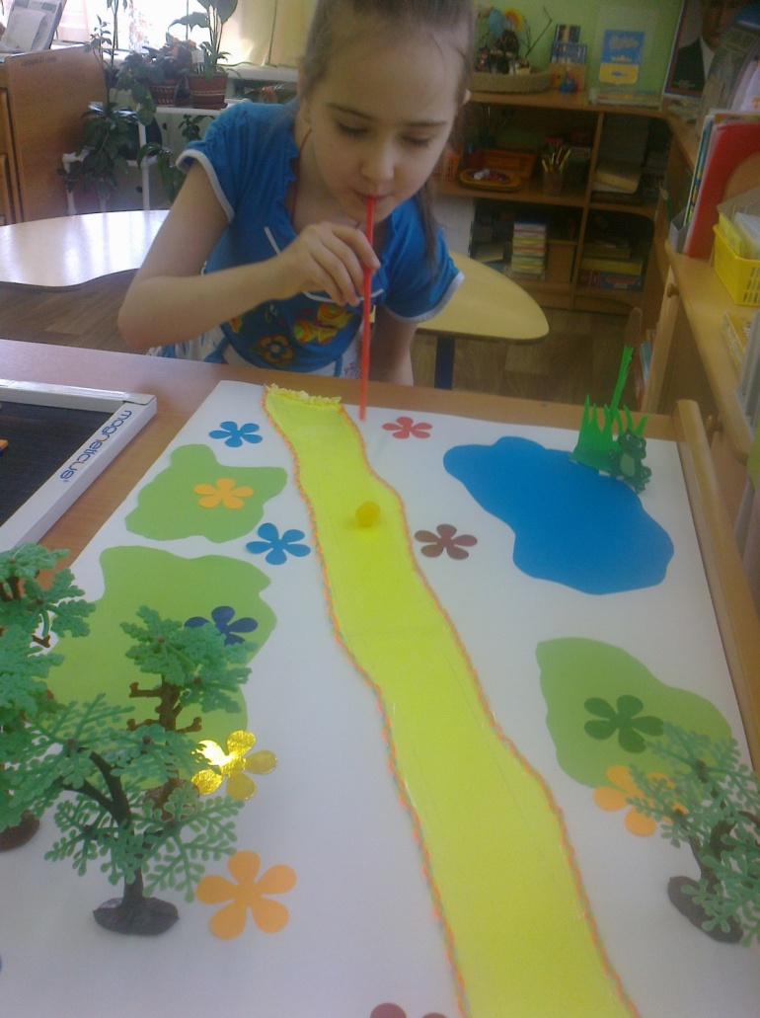
«По лесной тропинке»
Задание: провести мячик до конца тропинки, с помощью воздуха выдыхаемого ртом через трубочку.
Цель: чередование длительного, плавного и сильного выдоха, активизация мышц губ.

«Подсолнухи»
Задание: вытянув губы трубочкой, не надувая щек, подуть на подсолнухи, чтобы они наклонились, а бабочка на ниточке полетела.
Цель: развитие длительного, плавного и сильного выдоха, активизация мышц губ.

«Волшебное дерево»
Задание: предложить ребенку подуть на веточки так, чтобы листочки взлетели вверх (обращать внимание на правильность выполнения упражнения).
Цель: добиваться умения направлять воздушную струю в цель.

«Я от дедушки ушел…»
Задание: детям предлагается дуть на «колобка», набирая воздух через нос и медленно выдыхая его ртом так, чтобы «колобок» перемещался вперед по круговой дорожке мимо всех героев сказки к домику.
Цель: развитие целенаправленного длительного выдоха.

«Полянка»
Задание: вытянув губы трубочкой, не надувая щек, подуть, направляя струю воздуха на бабочку, так, чтобы она полетела.
Цель: добиваться длительного, непрерывного ротового выдоха.
Детям предлагается «оживить» бабочек – подуть на них так, чтобы бабочки поднялись повыше.
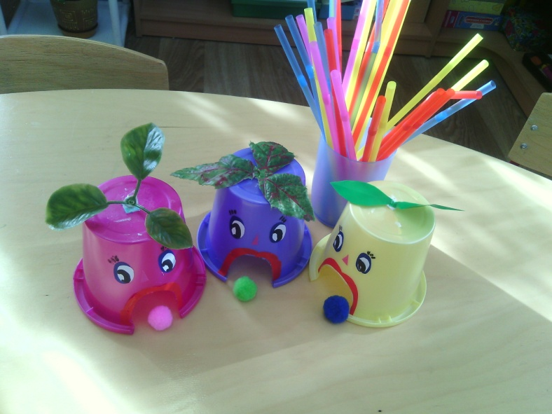
«Прожорливые фрукты»
Цель: учить детей управлять и регулировать свой выдох, делать выдох коротким и направленным.
Задание: детям предлагается направлять выдох на шарики. Если правильно регулировать выдох, шарики попадают в рот к «прожорли-
вым» фруктам.
«Пузырьки»
Цель: добиваться умения направлять воздушную струю по середине языка, учить дуть через трубочку; задействовать работу губных мышц.

«Катилось яблочко по тарелочке»
Цель: добиваться умения направлять воздушную струю в цель.

Список литературы:
- Бабина Е.С. Партнёрство дошкольного образовательного учреждения и семьи в логопедической работе // Логопед №5, 2005
- Веракса Н.Е., Веракса А.Н. Проектная деятельность дошкольников. М., 2010.
- Миронова С.А. Развитие речи дошкольников на логопедических занятиях. М., 2007.
- Фадеева Ю.А., Жилина И.И. Образовательные проекты в группе для детей с ОНР. М., 2012.
- Фотографии из личного архива педагогов.

